名词缩写
2PL:2-phase locking
2PC:2-phase commit protocol
A：
ARP：address resolution protocol
ACID:atomic,consistent,isolated,durable
ACM:association for computing machinery
ATM：asynchronous transfer mode异步传输模式
C:COWs:cluster of workstations
CGI:Common Gateway Interface
CORBA：Common Object Request Borkerage Architecture 公共对象请求代理体系结构
CSP Cryptogram Service Program
D DCE distributed computing environment
DNS Domain Name System
DSM distributed shared memory
DIB directory information base
DIT directory information tree
DSA directory service agent
DUA directory user agent
DOS distributed operating system
F:FTP file transfer protocol
G:GNU General Public License 通用公共许可证
GNU/GPL
H:HTTP: HyperText Transfer protocol
I:IDL: interface definition language
IPC: InterProcess communication
IEEE Institute of Electrical and Electronics Engineers 美国电气与电子工程师学会
iso：International Standardization Organization 国际标准化组织
L: LDAP: light-weight directory access protocol
M:MPP： Massively Parallel Processors 大规模并行处理器
MOM: message-oriented middleware
MPI: message-passing interface
MPEG：Motion Picture Experts Group运动图象专家组(全球影象/声音/系统压缩标准)
N: NUMA: Nonuniform memory access 非均匀存储器访问
NTP: net time protocol
NOS: network operating system 网络操作系统，松耦合系统，用于管理异构式多计算机系统
O:osi：Open System Interconnection 开放式系统互联
P:POSIX：Portable Operating System Interface of Unix 表示可移植操作系统接口
Q: QoS: Quality of Service
R:RTP: real-time transport protocol
RSVP: resource reservation protocol
RDN: relative distinguished name
ROWA: read one write all
RMI：Remote Mothed Invocation全程对象调用
S:SANs: System Area Networks 系统域网络，即同构式多计算机系统
SIMD：Single Instruction Multiple Data，单指令多数据流
T:TAI: international atomic time
TMR: triple modular redundancy
U:URL: uniform resource locator
UDP: universal datagram protocol
UTC universal time coordinated 通用协调时间
W:WAN: wide-area network
X: XML：Extensible Markup Language即可扩展标记语言

分布式计算系统的定义，目标，实现方法，优缺点。结合一个分布式系统说明
分布式系统是一组独立的计算机的集合，它能够使得在用户看来，像一个计算机系统一样。
目标：连接资源与用户、透明性、开放性、可伸缩性
- 相对于集中式系统，分布式系统的优点
Economics（经济性） | 微处理器能提供比大型机更好的性价比
Speed（速度） | 分布式系统能提供比大型机更强的计算能力
Inherent distribution（固有的分布性） | 有一些应用包含物理上分布的机器
Reliability（可靠性） | 当某台机器崩溃时，整个系统仍能正常工作
Incremental growth（可扩展性） | 计算能力逐步增加
相对于独立的PC，分布式系统的优点
数据共享 | 允许用户共享一个数据库
外设共享 | 允许用户共享昂贵的外设，如彩色打印机
通信 | 使得个人与个人之间的通信更为方便，如Email
灵活性 | 将工作负载更有效的分派到合适的机器上
分布式系统的缺点
软件 | 目前很少有分布式系统的软件
通信网络 | 网络可能饱和或其他问题
安全 | 数据共享造成机密数据容易被窃取
例如万维网，它向用户提供了一种简单、一致、同意的分布式文档模型。当人们需要浏览一个文档时，只需激活一个到该文档的引用（URL）即可。而且从理论上来讲，用户不需要知道文档来自哪个服务器，更不需要知道该服务器的位置。发布一个文档也很简单，只需对每个要发布的文档提供一个URL即可。

解释Callback及其作用和透明性、Middleware
透明性：如果一个分布式系统能够在用户和应用程序面前呈现为单个计算机系统，而不是独立的组件的集合，这样的分布式系统就成为透明的。
它包括访问透明性、位置透明性、迁移透明性、分配透明性、复制透明性、并发透明性、失效透明性、持久透明性
透明性对用户和应用程序员隐藏了与手头任务无直接关系的资源，并匿名使用。使得分布的某些特性对应用程序员具有不可见性，这样应用程序员只要关心特定应用的设计问题。
Middleware：中间件位于应用程序和网络操作系统之间，这种附加软件层用来隐藏网络操作系统中底层平台集合的异构性，并且提高分布透明性。
Callback：一般翻译为回调，是操作系统的一种机制
可以理解为 : 一个主线程管理其它线程时,不用轮询方法检查各个线程的状态,而是在子线程中出现某种状态时通知主线程。这样主线程收到这些消息再根据消息类型去调用相应的方法.
一个很典型的例子 : 用播放器播放音乐(主线程),我们想调音量(子线程),所以调用callb
ack函数来调整音量,音量调整之后,callback函数返回到主线程继续音乐的播放
在AFS 服务器会记录客户端的缓存行为，客户端缓存文件的属性和数据。当有其他客户端试图修改已经被别的客户端缓存的文件属性或者数据时，服务器会采用回调（call-back）的机制通知客户端这些缓存已经失效。

RPC目标？动态绑定解释？
RPC的概念：当机器A上的一个进程调用机器B上的一个过程，则调用进程挂起，被调用进程在B上执行。信息可通过参数从调用者传递到被调用者，或通过结果从被调用者返回给调用者。消息传递对程序员完全不可见。这种方法称RPC。
目标：使远程进程之间的通信与本地进程间通信相似，在程序员看起来发生的事普通的调用。
Client绑定到Server：Server先向本地OS请求一个端点（endpoint），然后在DCE daemon中注册该端点，记录在端点表中。Server再向一个目录Server注册自己的网络地址和一个名字。Client以Server提供的服务名字为key在目录Server中查找对应的网络地址，然后向Server上的DCE daemon请求服务端点。这些信息都具备后，执行RPC操作。
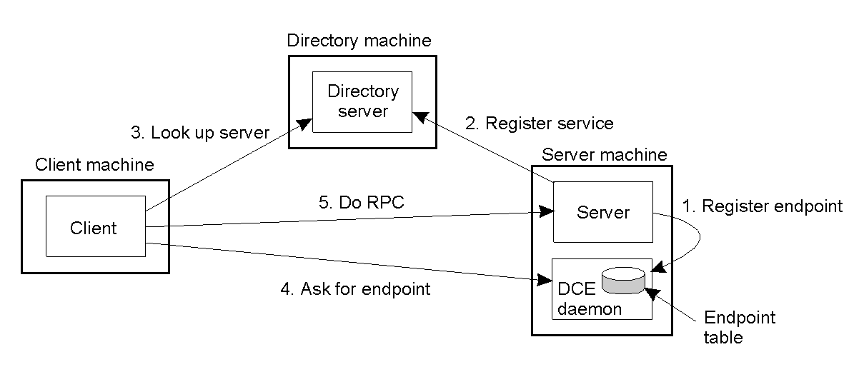
- 注册端点
- 注册服务
- 查找服务器A
- 查询端点
- 执行RPC
优点：灵活性
处理多服务器支持同一接口的情况
确认服务器和客户是否使用同一版本的接口
缺点：输入输出需要额外的开销
在大型分布式系统中,binder会成为瓶颈。

地址解析解释和比较：迭代和递归
迭代：名称解析程序把完整的名称转发给根名称服务器，根服务器返回与根地址相关的名称服务器地址，客户把剩下的地址名发送给下一级名称服务器，直到找到路径。
递归：名称服务器会把结果传递给它找到的下一台服务器。
缺点：递归名称解析要求每台服务器都具有较高的性能。需要名称服务器对路径名进行完整解析，负担很大，以至于在名称空间全局层中，名称服务器只支持迭代名称解析。
优点：
一.与迭代解析相比，递归名称解析的缓存结果更为有效。递归名称解释让名称服务器逐步负责实现更底层节点名称解析的名称服务器的地址，其结果是可以有效使用缓存来提高性能。这样可以非常有效地完成查询操作。使用迭代名称解析，则需要把缓存限制在客户的名称解析程序上。
二.递归名称解析在通信方面开销通常较小。相反，迭代名称解析通信开销大很多。

Replication 的目的是什么？数据在复制的时候什么是最大问题？一致性模型有什么作用？给了3个事例，让你判断属于那一类对三个执行历史判断是否满足顺序性、因果和FIFO一致性。
Exe1:p:w(x)1 r(x)2 Exe2:p:w(x)2 r(x)2 Exe3:p:w(x)3 w(x)1
q:w(x)2 r(x)1 q:r(x)1 w(x)2 q:r(x)1 w(y)1
r:r(y)1 r(x)3
复制的目的：提高系统的可靠性或性能。
最大的问题：很难保持各个副本的一致性。
解决办法：确定一致性是否可以被稍微放松。
解决复制对象一致性问题的两种方法：一是对象知道自己能被复制，对象之间可以通信，优点是支持特定对象的赋值策略；二是由分布式系统自己管理（middleware有一个复制协议），优点是应用程序开发者任务简单。复制和cache是两种扩展技术。
一致性模型实质上是进程和数据存储之间的一个约定，即如果进程同意遵守某些规则，那么数据存储将正常进行。正常情况下，进程在数据向上进行读写操作时，它期待操作返回是该数据项在其最后一次写操作之后的结果。但是在没由全局时钟情况下，难以精确定义哪次是最后一次写操作，因此一致性模型产生了。每种模型有效地限制了在一个数据项上执行一次读操作应该返回的值。

五个哲学家就餐问题，设计一种分布式算法实现。并说明能达到的要求？
（1）规定奇数号的哲学家先拿起他左边的筷子,然后再去拿他右边的筷子;而偶数号
的哲学家则相反.按此规定,将是1,2号哲学家竞争1号筷子,3,4号哲学家竞争3号筷子.即
五个哲学家都竞争奇数号筷子,获得后,再去竞争偶数号筷子,最后总会有一个哲学家能获
得两支筷子而进餐。而申请不到的哲学家进入阻塞等待队列，根据FIFO原则，则先申请的哲学家会较先可以吃饭，因此不会出现饿死的哲学家。
（2）至多只允许四个哲学家同时进餐,以保证至少有一个哲学家能够进餐,最终总会释放出他所使用过的两支筷子,从而可使更多的哲学家进餐。以下将room 作为信号量，只允许4 个哲学家同时进入餐厅就餐，这样就能保证至少有一个哲学家可以就餐，而申请进入餐厅的哲学家进入room 的等待队列，根据FIFO 的原则，总会进入到餐厅就餐，因此不会出现饿死和死锁的现象。

停车场问题
（1）车子进出时，描述每个进程的算法
（2）证明所用的同步算法满足ME1-ME3
（3）当一个新进程要加入时，如何实现？

- 答：由于几个进口是发布在不同的系统中，所以它们之间对于车位的访问必须是互斥的，所以我采用lamport逻辑时间的方法来实现同步，具体实现如下：
lamport要求先发送的包一定对于接受者来说一定是先收到的，所以下面程序包的发送都采用tcp协议发送。
每个进口都有一个进程号，每个进口的进程号不同。
每个进口里都有一个队列（applicationstack）用来存放消息，该消息包含申请使用临界区资源（车位）的进口号，申请时间。每个进口都有一个整型变量T，当该进程每做一个动作就会增加1。每个进口有个整型局部变量保存当前空车位，这个变量需要同步访问。当一个进口有车来时，它生成一个类型为application，申请时间为当前T的message，将这个消息存入自己的applicationstack中，然后T++，然后用当前时间标记这个message向其他进口发送这个application message，每发送一个，T++。当向所有的其他进口发送完消息后它就等待其他所有进口向它回一个reply消息。当收到其他所有进口的reply消息后就检查自己的applicationstack，当发现自己的申请消息是最前的就访问资源。
是最前的是指满足下列两个条件
  - 自己的application消息的时间是最小的。
  - 当和别人是并列最小时，自己的进程号时最小的。
到这里这个进口就唯一的获得了临界区资源的访问权，如果空车位数>0则让车进来，否则等待出口释放。
访问完临界资源后，就调用release函数。具体来说，release动作如下：首先将applicationstack中自己的application消息删去，然后向其他所有的进口发送以当前逻辑时间标记的类型为release的消息。到这里一个进口就完全完成了一辆车的进入。
当进口接受到消息后，将自己的逻辑时间T与发送进口发送消息的逻辑时间进行比较，如果是自己大则T++，否则T＝发送进口发送消息的逻辑时间＋1，接下来按照消息的类别进行相应的处理，如果是application类型的消息，则把这个消息放入自己applicatonstack中，然后发送一个用当前逻辑时钟标记的reply消息给发送application消息的进口，自己的T++；如果是reply类型的消息则将等待reply数减1，如果是release类型的消息则将在application中的对应与这个发送进口的application类型的消息删去，并且将空车位数减1；如果时car_out类型的消息，则将空车数加1，并且如果有车在等待进入，则释放等待。
出口只负责当有车离开时向所有的进口发送消息，通知它们空车位有增加，它的动作也很简单，有车出去时，就向所有的进口发送一个当前逻辑时间标识的类型为car_out的消息。
证明：
ME1:只允许有一个进程在临界区中。
因为只有当自己的application消息的时间是最小的或者当和别人是并列最小时，自己的进程号时最小的时候，一个进口才能获得对临界区资源的访问，每个时间段只有一个进口满足这个条件，并且在这个进口退出之前，其他进口都不满足这个条件。所以同一时间只有一个进程在访问临界区资源。
ME2:对临界区的申请得到满足，每个申请者最后都离开临界区。
每个进口当前面的进口使用完临界区资源后都会获得使用临界区的权限，并且在使用完后也会发送release消息释放临界区资源。如果是由于空车位没有在等待，则最终会因为出口的car_out消息而消除等待，最后释放临界区的使用。
ME3:申请者按照申请顺序获得对临界区资源的访问。
当一个进口在收到别的进口的application消息后，它的T就被修改了，这时它再发送application消息，它applicaton的消息的逻辑时间肯定大于先前向它发送application的逻辑时间，这就表示先申请者先获得临界区资源。如果两个application的逻辑时间是相等的，就说明它们是平发的，这时我们按照进程号大小来安排访问顺序，没有违反ME3。
（3）当一个要新增一个节点时：
1.首先选定一个协调者，新增结点通知协调者要进入。
2.协调者广播通知所有结点，有节点要进入。
3.收到协调者信息另外n-1个节点广播通知后，节点允许进入。
4.如果每个节点都收到n-1个允许进入信息，则每个节点都更新自己的全局信息，加入一个新的节点在数据结构中。
5.更新之后，每个节点发给协调者已经准备完毕。
6.协调者收到n份准备完毕则通知新加入的节点准许进入，并把全局信息列表和停车场内所有信息都传给新进节点
7.新节点进入。

拜占庭将军问题：
（1）当实现K容错时，需要多少个复制
（2）拜占庭K容错要3K＋1个。说明K＝2，N＝6时无法达成一致。
（3）证明K=2,N=7时可以达到一致。
（4）当加上签名之后，证明k=1,n=3能够容错。你认为n和r（消息交换次数）为多少时能保证容错。
（1）k容错时，需要3k+1个复制。
（2）假设他们可以达成一致，则么必定满足下列两个条件：
1.所有忠实的中尉服从相同的命令。
2.如果将军是忠实的，则所有忠实的中尉执行将军的命令。
（3）
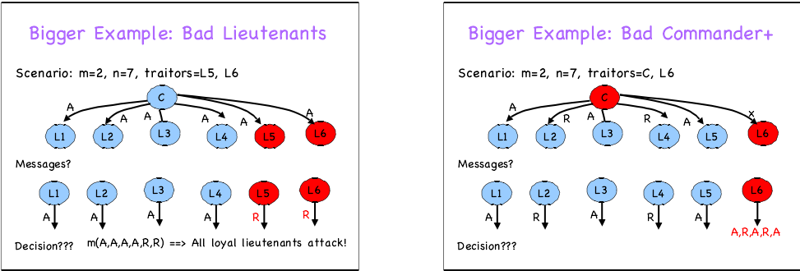

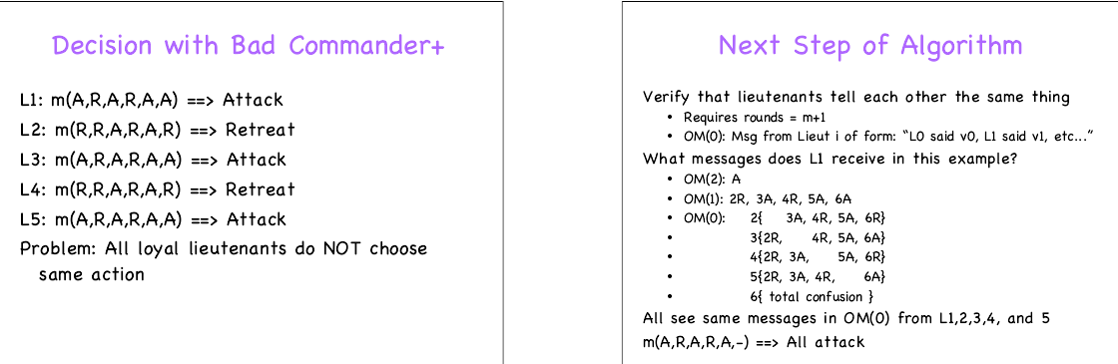

（4）. A4.1) 忠诚司令的签名不能伪造，内容修改可检测
A4.2) 任何人都可以识别司令的签名, 叛徒可以伪造叛徒司令的签名
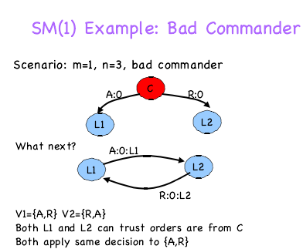
加上签名后，k容错要K+2个节点，K+1轮消息交换能保证容错。

事务的4个属性
      - 原子性：对外界世界来说，事务的发生是不可分割的
      - 一致性：事务不能破坏系统各恒定性
      - 独立性：并发的事务不会互相干扰
      - 持久性：一旦事务得到了提交，改变将是永远存在的
分布式系统实现方法比较
项目 | 分布式操作系统 |  | 网络操作系统 | 基于中间件的  分布式系统
项目 | 多处理器系统 | 多计算机系统 | 网络操作系统 | 基于中间件的  分布式系统
透明度 | 非常高 | 高 | 低 | 高
所有结点使用的操作系统是否相同 | 是 | 是 | 否 | 否
操作系统的拷贝数目 | 1 | 无 | 无 | 无
通信基于何种实体 | 共享存储器 | 消息 | 文件 | 取决于特定的模型
资源管理 | 资源是全局的，集中管理 | 资源是全局的，分布管理 | 各结点自行管理 | 各结点自行管理
可扩展性 | 否 | 部分 | 是 | 各系统不同
开放性 | 封闭的 | 封闭的 | 开放的 | 开放的

系统 | 说明 | 主要目标
DOS | 紧耦合操作系统，用于多处理器系统和同构式多计算机系统 | 隐藏及管理硬件资源
NOS | 松耦合操作系统，用于异构式多计算机系统（LAN&WAN） | 向远程客户提供本地服务
中间件 | 位于NOS通用服务实现层之上的附加件 | 提供分布透明性
快照算法
Marker receiving rule for process pi
On pi’s receipt of a marker message over channel c:
if (pi has not yet recorded its state) it
{records its process state now;}
records the state of c as the empty set;
{turns on recording of messages arriving over other incoming channels;}
according to sending rule
else
pi records the state of c as the set of messages it has received over c
since it saved its state.
end if

Marker sending rule for process pi
After pi has recorded its state, for each outgoing channel c:
pi sends one marker message over c
(before it sends any other message over c).
分布式快照是一个简单直接的记录分布式系统全局状态的方法，它反映了该分布式系统可能处于的状态。一个重要的性质是分布式快照反映了一个一致的全局状态，这意味着如果已经记录了一个进程P收到了来自进程Q的一条消息，那么也应该记录了进程Q确实已经发送了那条消息。
任何进程都可以启动分布式快照算法。启动算法的进程P通过记录它自己的本地状态而启动。然后它通过每个流出通道发一个标记，表明接收者应参与记录全局状态。当进程Q通过一个进入通道的C接收到一个标记时，该进程根据它是否已经保存了本地状态来决定下一步动作。如果尚未保存其本地状态，它就先记录本地状态，然后也通过它自己的每个流出通道发送一个标记。如果Q已经记录了本地状态，则通道C上的标记表明Q应该记录该通道的状态。该状态是由上次Q记录了它自己的本地状态开始，到它接收到了该标记为止，Q所收到的消息序列组成。当一个进程接收并处理了它的所有进入通道的标记时，就认为该进程已经完成了算法中与它有关的部分。此时可以将它记录的本地状态和它为每个进入通道记录的状态收集起来，发送给发起次快照的进程。
设计算法解决消息发送的乱序问题
RPC过程
1)客户过程以普通方式调用相应的客户存根
2)客户存根建立消息并激活内核陷阱
3)内核将消息发送到远程内核
4)远程内核将消息送到服务器存根
5)服务器存根取出消息中的参数后调用服务器的过程
6)服务器完成工作后将结果返回至服务器存根
7)服务器存根将它打包并激活内核陷阱
8)远程内核将消息发送至客户内核
9)客户内核将消息交给客户存根
10)客户存根从消息中取出结果返回给客户
RPC系统的5种错误
1.客户无法定位服务器
解决：使用特定的返回值(error)/异常处理
2.客户发给服务器的请求消息丢失
解决：设置一个timer，超时重发
3.服务器发给客户的应答消息丢失
解决：设置一个timer,对于不幂等的请求，为客户请求分配序号，服务器区别不同的请求
4.服务器在收到消息后崩溃
4.1接受后，执行前崩溃
4.2执行后，发送前崩溃
解决：等待服务器启动,然后重发请求
立即放弃并报告失败
客户端得不到帮助
5.客户机在发送消息后崩溃
解决：根绝：在日志文件中纪录RPC请求，重启后清除被淘汰的计算机
再生：将时间划分成时间点，重启后广播新的时间点
温和再生
过期：每个RPC被给定一段时间T工作，如不能完成，必须另外请求
Doors
A door is a generic name for a procedure in the address space of a server process that can be called by processes collocated with the server.
Benefit: They allow the use of a single mechanism, namely procedure call, for communication in a distributed system.
RMI调用语义
- 或许调用语义Maybe：不采取任何容错措施。调用者不能判断一个远程方法是否已经执行过。面临故障：遗漏故障，系统崩溃。
- 至少一次调用语义At-least-one：通过重发请求消息和重新执行过程。调用者或者接收到返回结果，说明至少执行过一次；或者接收到异常，通知他没有接收到执行结果。面临故障：系统崩溃，随机错误。
- 至多一次调用语义At-most-once：通过重发请求消息、过滤重复请求和重传应答实现。调用者或者接收到返回结果，说明恰好执行过一次；或者接收到异常，通知他没有接收到执行结果。
RMI的实现(Remote Method Invocation)
- 通信模块：实现请求-应答协议，它使用消息类型、请求ID和被调用对象的远程引用。服务器端通信模块为被调用对象类型选择调度程序，传输其本地引用，该本地引用曲子远程引用模块，用来替换请求消息中的远程对象标识符。
- 远程引用模块：翻译本地和远程对象引用以及创建远程对象引用。每个进程都有一个远程对象表，包括（1）该进程拥有的所有远程对象的表项。（2）每个本地代理的表项。
- 中间件对象，包括（1）代理：是远程方法调用对客户透明。（2）调度程序：接收来自通信模块的请求消息，并使用方法ID选择骨架中恰当的方法。（3）骨架：实现远程接口中的方法。骨架方法解码请求消息中的参数，并调用远程对象中的相应方法，等待调用完成，然后将结果和任何异常消息编码进应答消息，发送给代理。
- 厂方法：远程对象接口不能包括构造函数，厂方法代替构造函数创建远程对象。
- 绑定程序：维护从文本名字到远程对象引用的映射表。
- 服务器线程：服务器为每个远程调用的执行分配一个独立的线程，以避免延误其他本地或远程调用的执行。
可靠性
  - 可用性：系统的一个属性，说明系统已经准备好，马上可以使用。
  - 可靠性：系统可以无故障持续运行。
  - 安全性：系统在偶然出故障的情况下能正确操作而不造成任何灾难。
  - 维护性：发生故障的系统被恢复的难易程度。
同步

